**Metodologia**

ITT - Intention to treat analysis: Experimento aleatório que evita viés de “dropout” (pessoas que saem do tratamento) e “crossover” (pessoas recebendo múltiplos tratamentos) ao considerar toda população como parte da pesquisa. Em outras palavras, isso evita viés.

Houve imputação (na segunda análise não foi feito)

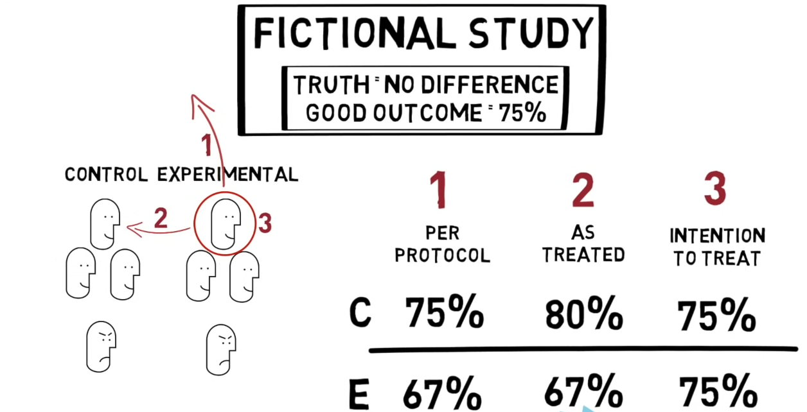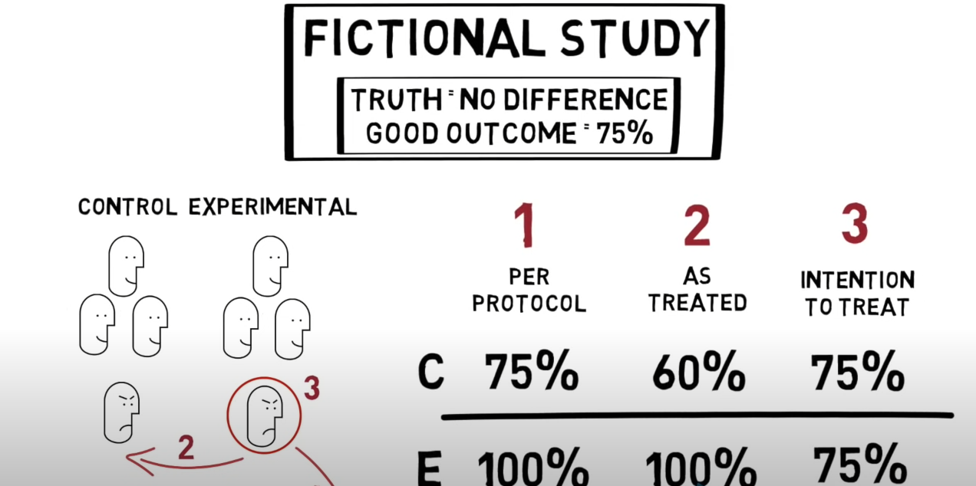

Parte dos testes parece estar OK. Definiram alfa como 0,05.

Montaram regressão logística. Primeiro testaram uma por uma aceitando se p<0,20 (não sei por que pegaram esse valor mas ok) e depois para o modelo multivariado pegaram com p<0,10. Ia ser massa alguém verificar como que foi montado essa regressão, mas acho q n eh uma das matérias alocadas ent complica um pouco.

**Resultados**

n=63, indo 32 para o tratamento e 31 para o controle. Honestamente não sei se essa diferença de uma pessoa traz problemas, posso ver amanhã com uma professora

A infecção não pode ser avaliada, quer dizer que não foi detectada ou não foi testada?

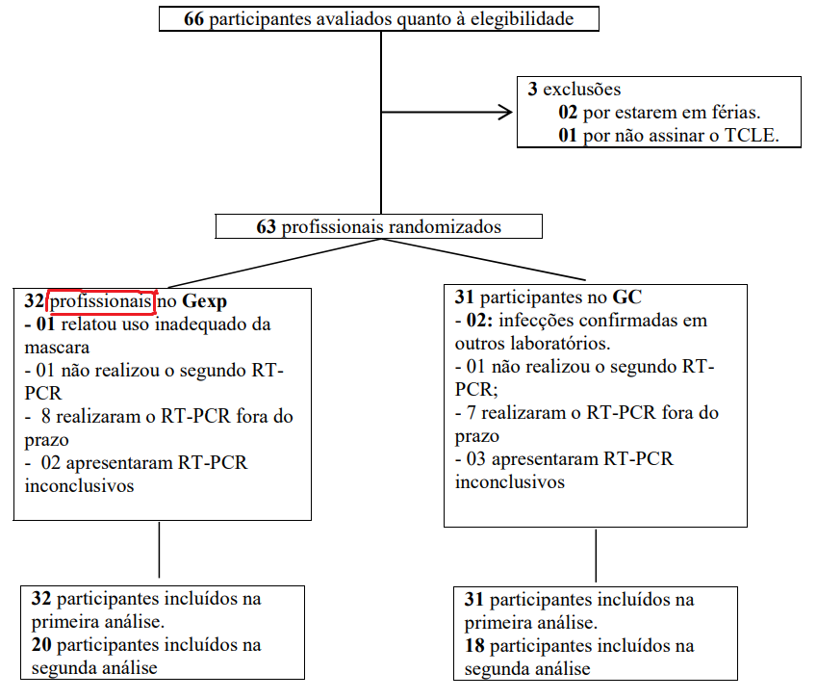

Testaram homogeneidade entre os grupos. De acordo com eles, nas categorias que os testes davam um p-valor menor que alfa, as diferenças nas categorias não pareciam significativas para o estudo. Testaram isso provavelmente pois tinham um sentimento que essas variáveis pudessem ter uma correlação com a variável de interesse (pegar a doença ou não). Observando quais categorias diferiram e para quais variáveis, houve mais diferença em categorias com apenas 2 pessoas, o que para um pré-teste pode ser difícil de controlar (por haver uma amostra pequena). Pode surgir uma opção de estratificar as amostras no experimento futuro, dependendo de quão influentes essas variáveis aparentam ser nos resultados, e obviamente na opinião dos profissionais na área. (aliás alguns desses p-valores parecem estar um tanto estranhos, vou verificar eles depois)

“exceto o componente denominado coceira na orelha que, embora não expressiva, a diferença entre os grupos foi estatisticamente significante no A1(Gexp: MD 4 [IQR 5]; GC: MD 5 [IQR 1]. “ Aqui era para ser o componente “Conforto na região da orelha”

Nota-se que utilizaram o teste Mann-whitney test.

Tabela 4 incompleta 🙁 . OR: odds-ratio (pessoas do grupo controle tem OR mais chance de testarem positivo quando comparadas com o grupo experimental)

**Tamanho da amostra**

estudos de superioridade - provar que um é melhor que outro (Hipótese alternativa)

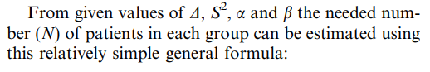

Fonte: Methodology of superiority vs. equivalence trials and non-inferiority trials: Erik Christensen

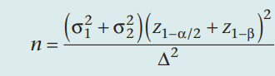

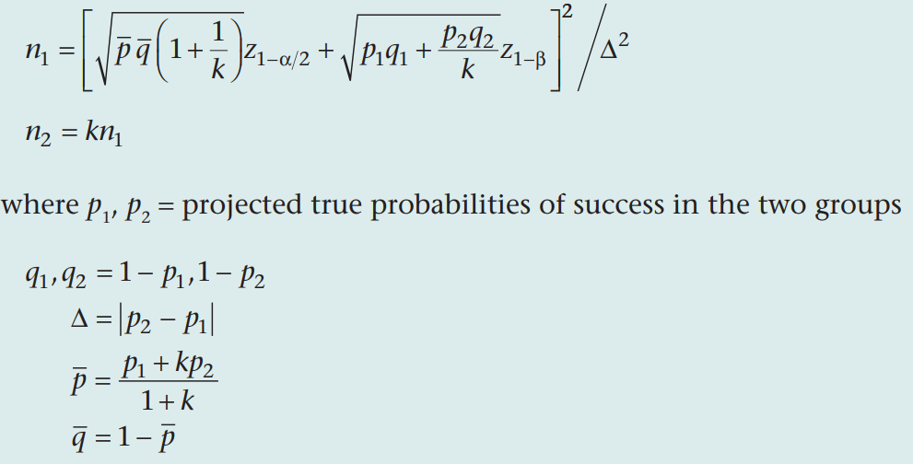

Dado k=1, chegamos à fórmula acima? (só se p1=p2) Usaremos a primeira formula

Fonte: Rosner B. *Fundamentals of Biostatistics*. 7th ed. Boston, MA: Brooks/Cole; 2011.

Assumiram normalidade

Aqui, eles consideram H0: não há diferença entre as máscaras e H1: há diferença entre as máscaras

[https://www.wolframalpha.com/input?i=%281.64%2B0.84%29%5E2*%280.129*%281-0.129%29%2B0.0625*%281-0.0625%29%29%2F%280.129-0.0625%29%5E2](https://www.wolframalpha.com/input?i=%281.64%2B0.84%29%5E2*%280.129*%281-0.129%29%2B0.0625*%281-0.0625%29%29%2F%280.129-0.0625%29%5E2)

[https://www.wolframalpha.com/input?i=%281.96%2B0.84%29%5E2*%280.129*%281-0.129%29%2B0.0625*%281-0.0625%29%29%2F%280.129-0.0625%29%5E2](https://www.wolframalpha.com/input?i=%281.96%2B0.84%29%5E2*%280.129*%281-0.129%29%2B0.0625*%281-0.0625%29%29%2F%280.129-0.0625%29%5E2)

Tamanho amostral final (para cada grupo):

[https://www.wolframalpha.com/input?i=%28%281.64%2B0.84%29%5E2*%280.13*%281-0.13%29%2B0.062*%281-0.062%29%29%2F%280.13-0.062%29%5E2%29%2F%281-0.2%29](https://www.wolframalpha.com/input?i=%28%281.64%2B0.84%29%5E2*%280.13*%281-0.13%29%2B0.062*%281-0.062%29%29%2F%280.13-0.062%29%5E2%29%2F%281-0.2%29)

285 para cada grupo